6.1

1. 今日工作日程：把CPU的去偶电容改为四个；修改电源线的宽度；修改布局的美观度；把一个LED换成硬件层面控制的类型
2. 铜皮之间未连接

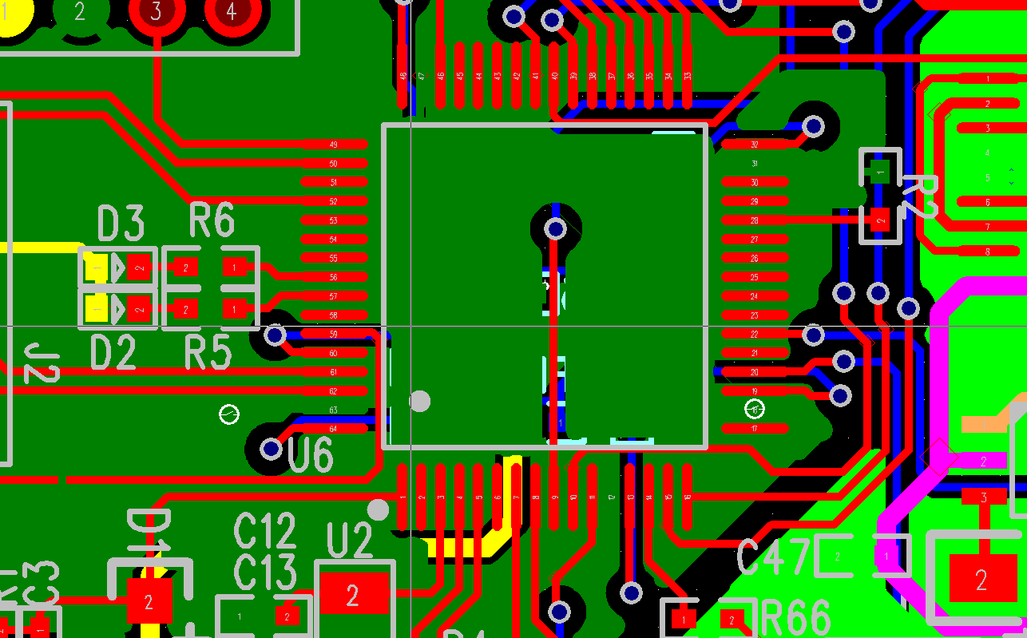

TOP

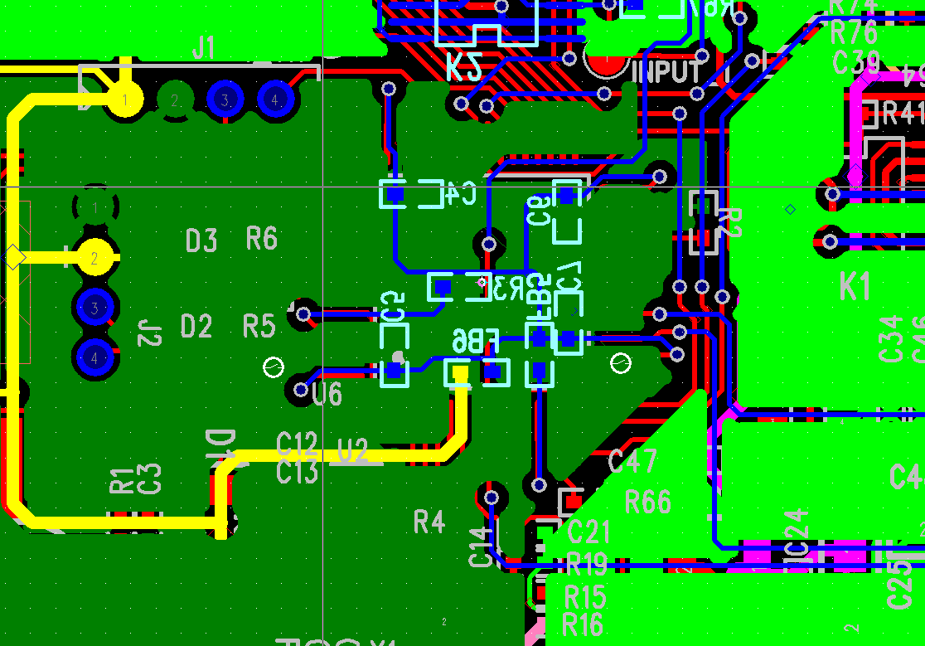

BOTTOM

增加过孔后

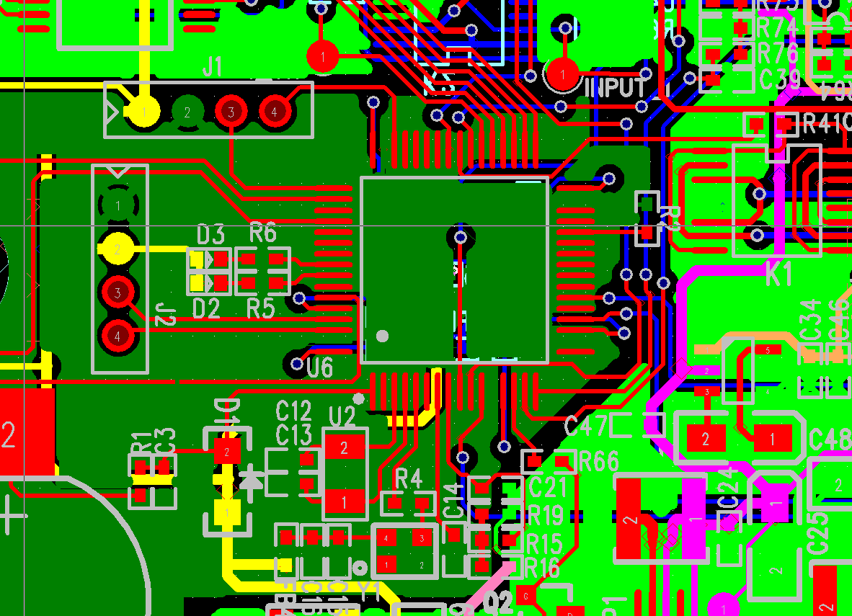

TOP

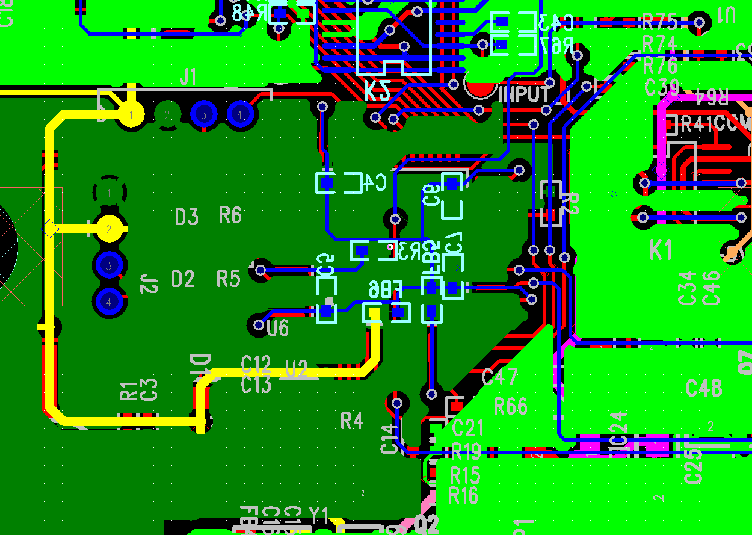

结论：虽然明面上看不出来有什么区别。但是顶层和地层之间的连接性断了

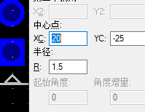

1. 改两个地方，第一个是改原理图电流测试部分，第二个是贴片输出改为通孔输出，第三个是将电源线有通孔的增加几个通孔
2. 能走电源层就走电源层，走线最短，地层不要绕的太大，不要把地层切的支离破碎
3. 板子看不出来电流走向，把原理图再捋一捋

6.2

1. 地层布线层的问题：线不规整，带有过孔的线会出现糊成一团的铜皮

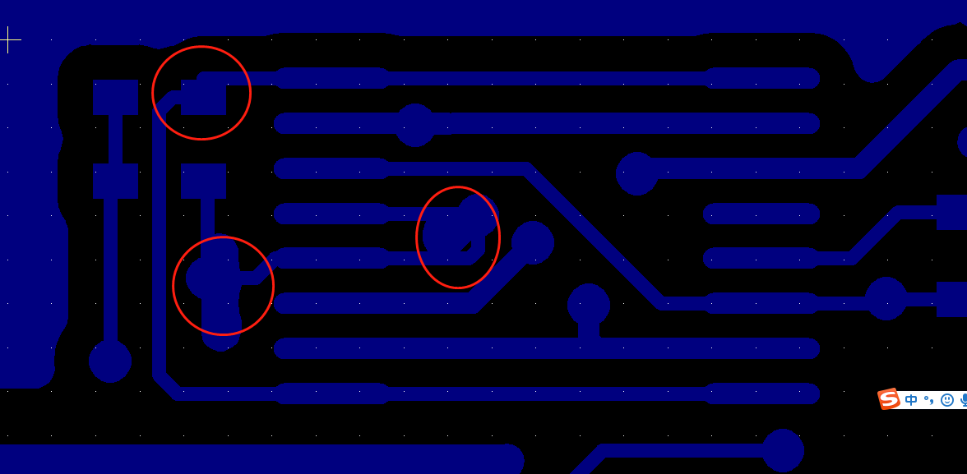

1. 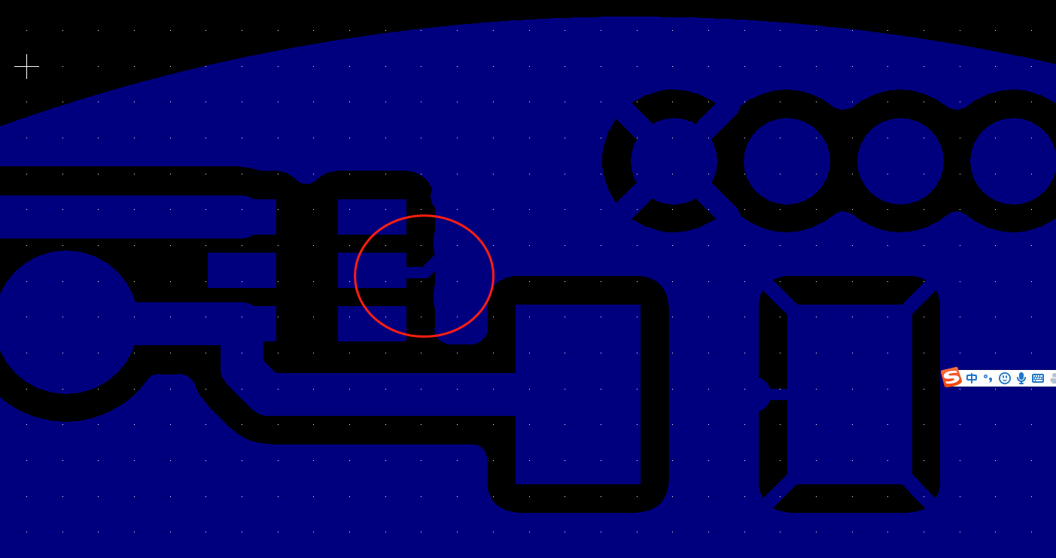
2. 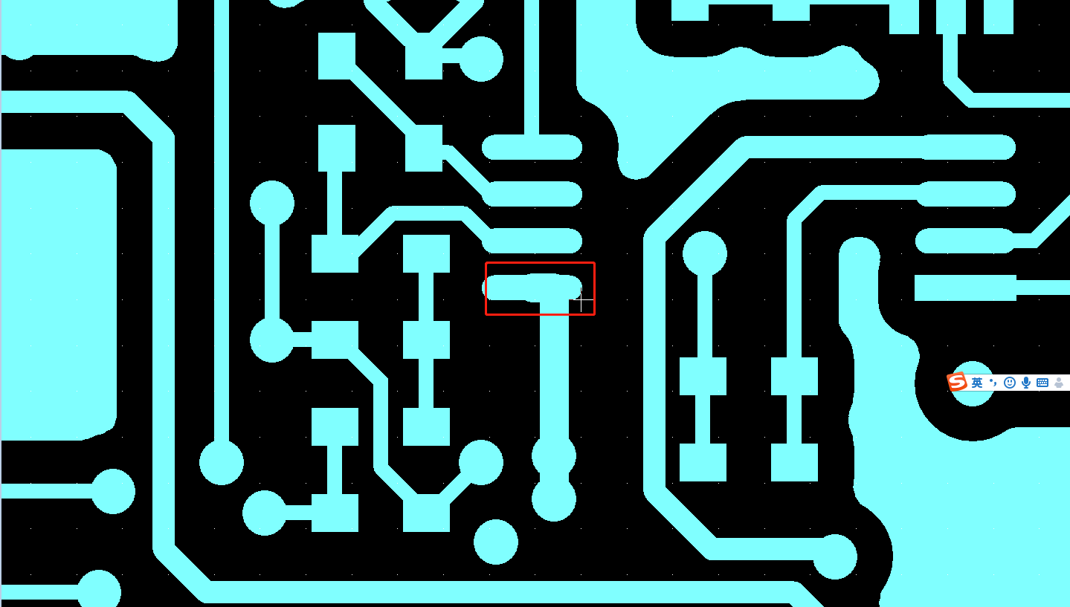
3. 看PCB布线规则手册，然后就可以打样了
4. 共模电感怎么选取——怎么根据频率去选取阻抗，共模电感中增加阻抗的目的是什么，为什么阻抗成为了选取的一个重要参数？而不是说亨利是重要的参数呢
5. 什么是弱上拉电阻
6. 识别的原理是不是就是比较器

6.3

1. 电阻阻值的设定规则
2. 为什么一直在提示未移除回路
3. PCB已经在打样的路上了，下一步计划是完全熟悉原理图中的每个参数，并将他们串成一张网。
4. 计划初步定下：具体细则详细展开——
5. 手机通讯基本原理
6. BOM表

6.4

1. 今日总结：在画完原理图和PCB后要去核对封装对不对，元器件的封装是不是统一。要把BOM表导出来核对
2. 焊接材料的特性，松香是助焊剂，焊接紧密引脚的元器件怎么焊
3. 不同大小的电容的封装是怎么样的 比如33uF/16V的电容和其不同的封装大小的电容之间的关系
4. 下载电容和电阻的管脚手册

6.5

1. 熟悉元器件以及封装的命名方式，了解所有的元器件以及外形和封装
2. UCOSII是在C++器上面编译的

6.8

**6.11**

|  |  |  |  |
| --- | --- | --- | --- |
| R1 | R2 | 参考电压(V) | 实际电压(V) |
| 49.9K | 9.09K | 5.19 | 5.185 |
|  |  |  |  |

6.12

|  |  |  |  |  |  |  |
| --- | --- | --- | --- | --- | --- | --- |
|  | 坏（漏极） | | | 好（漏极） | | |
|  | 前 | 中 | 后 | 前 | 中 | 后 |
| Q24 | 6.7 | 0 | 6.7 | 6.7 | 0 | 6.7 |
| Q21 | 6.7 | 0.4-2.1 | 6.7 | 6.7 | 0 | 6.7 |
| Q20 | 6.7 | 0.4-4 | 6.7 | 6.7 | 0 | 6.7 |
| Q19 |  | 0.4-4 |  | 6.7 | 0 | 6.7 |
| Q16 |  | 0.4-4 |  |  | 0 |  |
| Q15 |  | 0 |  |  | 0 |  |
| Q14 |  | 不定 |  |  | 0 |  |
| Q13 |  | 不定 |  |  | 0 |  |
| Q11 |  | 不定 |  |  | 0 |  |
| Q10 |  | 不定 |  |  | 0 |  |
| Q9 |  | 6.7 |  |  | 0 |  |
| Q8 |  | 不定 |  |  | 0 |  |
| Q7 |  | 不定 |  |  | 0 |  |
| Q6 |  | .. |  |  | 0 |  |
| Q5 |  | .. |  |  | 0 |  |
| Q2 |  | .. |  |  | 0 |  |
| Q26 |  |  |  | 6.7 | 3.5 | 6.7 |
| Q17 |  |  |  |  | 0 |  |
| Q22 |  |  |  | 6.7 | 0 | 6.7 |
| Q25 |  | 6.7 |  | 6.7 | 3.5 | 6.7 |
| Q23 |  |  |  | 6.7 | 0 | 6.7 |

1. 有极性电容和无极性电容的应用场合有什么不同。
2. Alarm电源是6.6V不是6.7V。这个原理是什么，改怎么调整

6.15

6.17

6.18

1. IF 与 #IF的区别：前者是条件判断，后者是条件编译。前者可以跟变量后者不可以跟变量
2. ->是结构体中的指向符号，指针传递变量，后面的变量值传递给前者
3. >>是二进制右移符号，正补零，负补一
4. &是与 |是或
5. 布尔运算：真1 假0 或| 与& 异或^

运算规则：或为同假为假 0|0=0 0|1=1

与为同真为真

相同为假

1. 数组怎么理解。它有多少位
2. CPU的寄存器都有哪种类型，哪些是必要的
3. 堆栈的方向和存储器的地址有没有必然的关系呢
4. 保存当前的CPU中的处理器值后，下一个阶段返回来读取回数据后他还需要重新运行这个任务吗，还是说从离开的位置开始运行

6.19

1. 中断服务子程序包含的部分：关中断，保护现场，中断服务，开中断，恢复现场，中断返回
2. USB的驱动和OLED的驱动程序
3. UCOSII包含哪些内容，那些不同的文件夹下面的文件都是用来做什么的。他们之间有什么关联？
4. 0L是把0定义成长整型的意思
5. 0X0E07中0X的含义就是代表使用的是十六进制的意思
6. 什么是双向列表
7. 在FOR循环里面写成for (;;)这样的意思是死循环，不跳出循环的意思。
8. C语言中的Static关键字的用法，用于变量和用于函数。用于函数则是说明这个函数只能在该文件中被调用，其他文件中即使是同名的函数也是无法调用的。而用于变量则是成为静态变量，在该程序中只能被执行一次，直到程序执行完毕。用于全局变量，则只能被该文件中使用，不能被文件使用。
9. 头文件和C的源文件都是怎么建立的
10. 先用多任务系统建立几个简单的任务
11. 把框架写出来
12. Traceanlyzer这个是软件还是什么。针对STM32开发的？？
13. 
14. 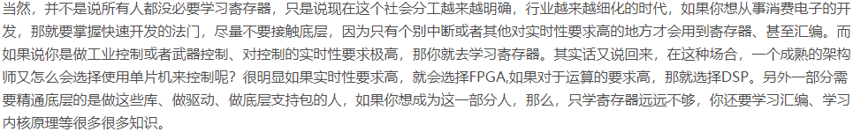

**6.22**

1. 软件编译的时候出现错误，错误代码如下

.\STM32F103_ucos ii.sct(7): error: L6236E: No section matches selector - **no section to be FIRST/LAST.**

错误原因是没有加入启动文件，从库函数中找到对应芯片信号的启动文件加到工程中，这个错误就没事情了

1. 还有一个问题就是，建立工程后，把代码文件明明都放在那些文件夹中了，可是为什么打开工程所在的文件夹中堆满了我自己代码文件。
2. 错误代码为L6218E，别人给出的解决方案
3. **STM32工程建立必备的几个文件**：启动文件 系统文件（.c和.h）还需要设置配置
4. M3核只使用thumb2指令集
5. M3核需要关注的地方：寄存器，操作模式和特权级别，中断
6. 任务调度，任务同步，内存管理这三个块是UCOSII系统的主要部分
7. 一个定时器的三个部分：定时时间，回调函数和属性（哪种定时方式，是一次还是周期的）
8. 移植需要的四个文件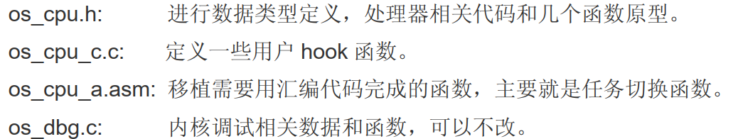
9. 三种编程方式一种是寄存器 一种是库 一种是HAL库三者有什么区别。
10. 定时器和计数器的差别在哪里
11. Extern
12. C语言编译器有哪些：GCC是编译器
13. 编译原理
14. 整理库存